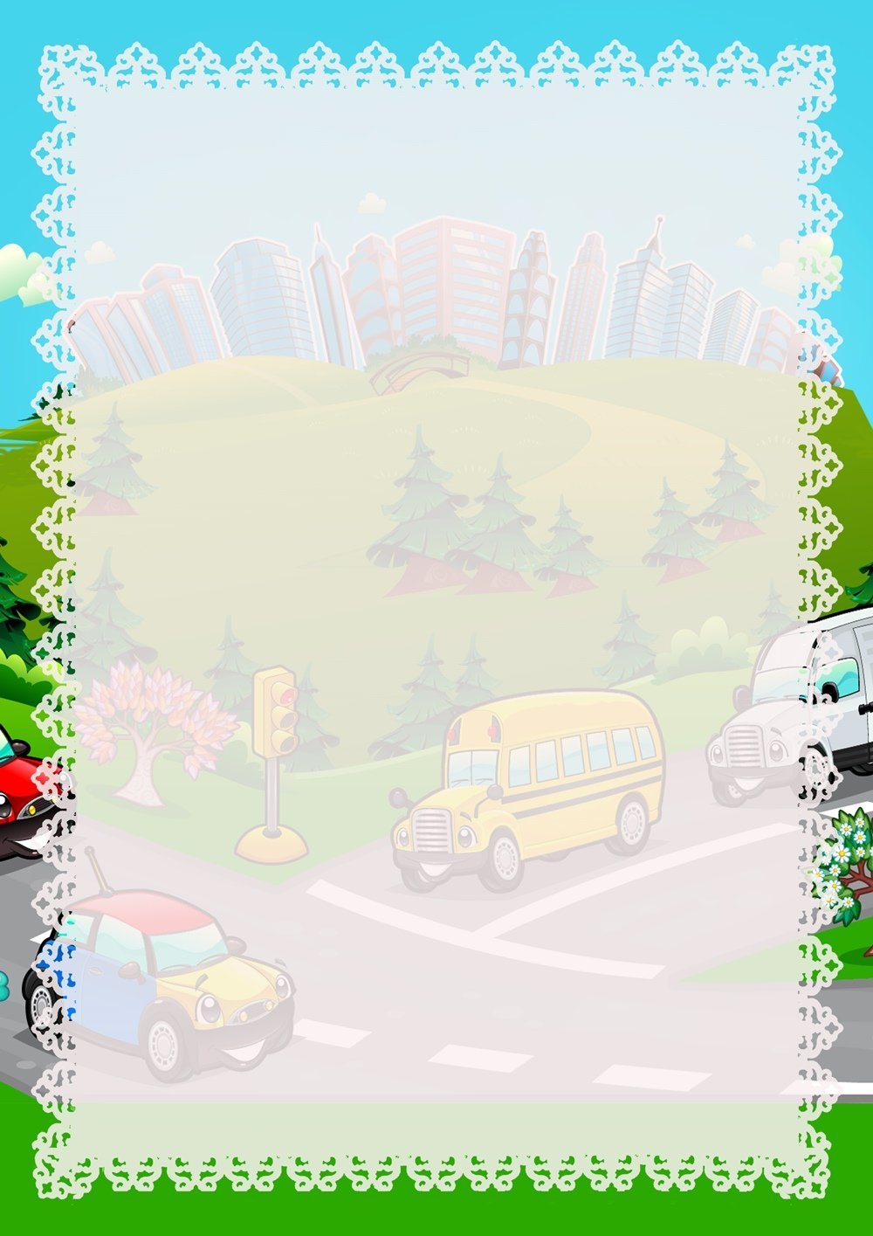
ПДД: «Ребенок - главный пассажир! Ребенок и дорога!»

Дорогие родители!

Пусть услышит целый мир,
Ребёнок - главный пассажир!
Жизнь его ценна, ты знаешь,
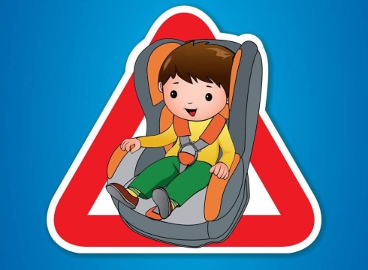
Пристегнёшь - не потеряешь!

По статистике, в автомобиле, не оборудованном специальными удерживающими приспособлениями, погибает каждый шестой ребёнок. А каждый третий остаётся инвалидом на всю жизнь. Тем не менее, многие родители с завидным упрямством не придают значения элементарным мерам безопасности, соблюдение которых позволит сберечь жизнь и здоровье их чад.
В утренние часы родители, подвозящие ребенка к школе или детскому саду, совсем не утруждают себя мыслями о безопасности ребенка. Куда «важнее» - быстрее отвезти ребенка и двигаться дальше. Вот опоздать на работу – это проблема, а административный штраф за нарушение данного пункта ПДД в 500-1000 рублей – считают многие родители – это всего лишь неприятность. Но разве можно сравнивать или измерять жизнь и здоровье наших детей в денежном эквиваленте?
Чтобы сделать поездку детей в салоне автомобиля безопасной и снизить тяжесть последствий в случае дорожно-транспортного происшествия, нужно совсем немного – соблюдать правила перевозки пассажиров.
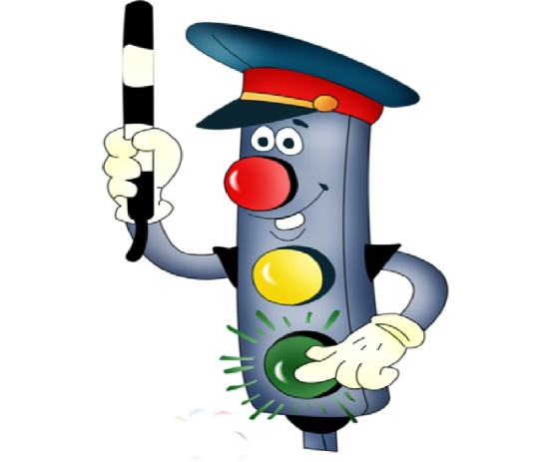
Принципиальная необходимость этого обусловлена тем, что при резком торможении и ударе на скорости в 50 км/час вес пассажира, в тои числе ребёнка на руках, увеличивается в 30 раз. Так, если вес ребёнка 10 кг, то в момент удара он будет весить уже около 300 кг, и удержать его руками от резкого удара о переднее кресло или о ветровое стекло, практически невозможно. Кроме того, взрослый, держащий ребёнка на руках, в этом случае может просто раздавить ребёнка своим весом. Перевозка детей допускается при условии обеспечения их безопасности с учетом особенностей конструкции транспортного средства – таким образом, чтобы в случае резкого торможения, столкновения или опрокидывания транспортного средства была исключена или уменьшена опасность ранения ребенка. Ограничение подвижности ребенка обеспечивается применением специальных детских удерживающих устройств, а также штатным ремнем безопасности автомобиля. Иными средствами могут быть: специальная подушка для сиденья, дополнительное сиденье или иное приспособление, позволяющее использовать для фиксации ребёнка в транспортном средстве штатные ремни безопасности таким образом, чтобы диагональная вщетвь ремня проходила через плечо и грудную клетку ребёнка и не соскальзывала на шею.
Словом, на безопасности детей в автомобиле лучше не экономить. Каким бы дорогим ни казалось детское автокресло, оно уж точно не дороже жизни и здоровья вашего ребёнка. Перевозка детей в кресле - одна из главных гарантий безопасности. Помните об этом.
Водителю перед поездкой необходимо обратить внимание на перечисленные ниже рекомендации и учесть, что детское автокресло должно:
- использоваться даже при поездках на короткие расстояния;
- соответствовать весу и возрасту ребенка, а также размеру автомобильного сиденья;
- быть надежно зафиксированным в соответствии с инструкцией завода-изготовителя и проверяться перед каждой поездкой;
- иметь мягкие широкие накладки для всех лямок, пряжек и замков внутренних ремешков безопасности.
Детское автокресло не должно:
- устанавливаться на переднее пассажирское сиденье, если перед ним есть не отключенная подушка безопасности. При аварии она может задавить малыша. Как альтернативный вариант — переднее сиденье отодвигается назад до предела;
- использоваться не по назначению. Детское автокресло нельзя устанавливать на столы, стулья, кровати и другие поверхности выше пола, т.к. его центр тяжести находится не в основании, а в спинке, поэтому во время падения с высоты ребенок обязательно перевернется вниз головой и получит травму.
- всегда убирайте в багажник или перчаточный ящик игрушки, сумки, зонты и другие предметы, находящиеся в салоне автомобиля. При столкновении они представляют реальную опасность для людей, т.к. продолжают движение с первоначальной скоростью. Свободно перемещающаяся аптечка может также поранить пассажиров;
- перед поездкой заранее продумайте, чем занять ребенка в дороге и не позволяйте ему отвлекать водителя;
- по возможности избегайте перевозки детей в темное время суток и в условиях недостаточной видимости;
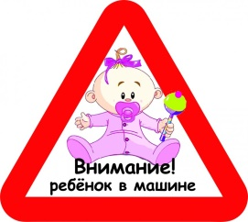
- выбирайте скорость движения в зависимости от дорожных, метеорологических и других условий, но желательно не выше 60 км/ч;
- никогда не соглашайтесь подвезти чужих детей (например, забирая их после школы или из детского сада по просьбе родителей), если отдельное детское автокресло для них не было предусмотрено.

Лучший способ сохранить свою жизнь и жизнь своего ребенка на дорогах – соблюдать правила дорожного движения!

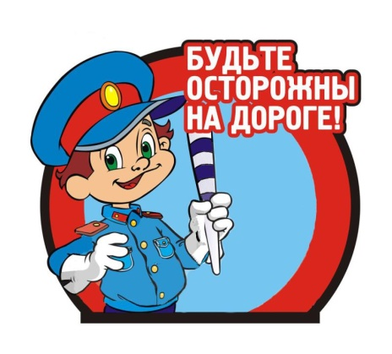
Воспитание у детей навыков безопасного поведения на улицах города – очень важная проблема. Может возникнуть вопрос: зачем объяснять детям особенности движения транспорта, правила перехода улицы, если малыши всё равно переходят дорогу, только держась за руку взрослого? Быть может, не стоит забивать им голову этими правилами, пока они ещё не ходят самостоятельно по улицам, не пользуются городским транспортом? Но мы всегда должны помнить о том, что формирование сознательного поведения – это длительный процесс. Это сегодня ребенок всюду ходит за ручку с мамой, а завтра он станет самостоятельным пешеходом и пассажиром городского транспорта. Работа по обучению детей правилам грамотного и безопасного поведения на улицах города, в городском транспорте должна быть систематической. Для того, чтобы она принесла результаты, недостаточно одного занятия или беседы с детьми. И еще одно важное требование: детям недостаточно теоретических знаний, они должны применять их на практике. В детском саду мы проводим беседы, занятия, игры, развлечения, выставки на данную тему. Но этого мало – практическое применение этих знаний целиком ложиться на ваши плечи. Единство наших и ваших требований к детям – это условие безопасности наших детей! Дети всегда рядом с нами, они смотрят на нас, подражают нам. Они наша жизнь, наше продолжение, наш смысл сохранить наше будущее – наших ребятишек, обеспечить им здоровье и жизнь – главная задача родителей и всех взрослых. Лихо, давя на газ за рулем своих автомобилей, переходя проезжую часть на красный сигнал светофора или вообще в неположенном месте, не забывайте, что рядом с вами ваши дети, такие же участники дорожного движения, повторяющие и полностью копирующие пренебрежительное и зачастую опасное отношение взрослых к соблюдению правил дорожного движения. Именно взрослые (родители) закладывают отрицательные привычки нарушать правила безопасного поведения на дороге – основу возможной будущей трагедии.
Родители должны твердо усвоить силу собственного примера.
Вы – объект любви и подражания для ребенка.
Это необходимо помнить всегда и тем более, когда вы делаете шаг на проезжую часть дороги вместе с малышом.
Чтобы ребенок не попал в беду, воспитывайте у него уважение к правилам дорожного движения терпеливо, ежедневно, ненавязчиво.
Ребенок должен играть только во дворе под вашим наблюдением. Он должен знать: на дорогу выходить нельзя.
Не запугивайте ребенка, а наблюдайте вместе с ним и используйте ситуации на дороге, дворе, улице; объясняйте, что происходит с транспортом, пешеходами.
Развивайте у ребенка зрительную память внимание. Для этого создавайте дома игровые ситуации.
Пусть ваш малыш сам приведет вас в детский сад и из детского сада домой. Ваш ребенок должен знать:
- на дорогу выходить нельзя;
- дорогу можно переходить только с взрослыми, держась за руку взрослого;
- переходить дорогу надо по переходу спокойным шагом
- пешеходы - это люди, которые идут по улице
- для того чтобы был порядок на дороге, чтобы не было аварий, чтобы пешеход не попал под машину, надо подчиняться светофору: красный свет движения нет, желтый свет - внимание, а зеленый говорит: «Проходите, путь открыт» - машины бывают разные (грузовые, легковые); это транспорт. Машинами управляют водители. Для транспорта предназначено шоссе (дорога). Когда мы едем в транспорте, нас называют пассажирами. Во время езды в транспорте нельзя высовываться из окна.
Ребёнок учится законам дороги, прежде всего, на примере взрослых. Пример старших должен способствовать выработке у ребёнка привычки вести себя в соответствии с Правилами дорожного движения. Это главный фактор воспитания дисциплинированного поведения на улице. Иными словами, успех профилактики детского дорожного травматизма зависит от сознательности, личной культуры и дисциплинированности самих родителей.
Не оставайтесь равнодушными к поведению на дороге чужих, не ваших детей. Быть может, замечание, сделанное Вами ребёнку, вовремя протянутая рука помощи предотвратит возможную беду.
Правила дорожные
Соблюдать несложно:
Нужно быть внимательным,
И очень осторожным!
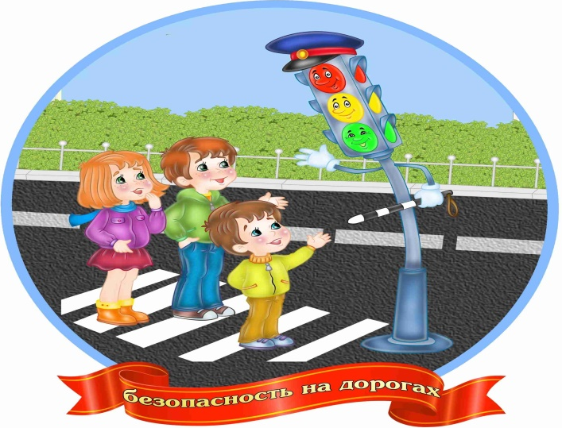

С уважением, воспитатель, Палачева Алла Владимировна

